Budapesti Műszaki Szakképzési Centrum

Verebélÿ László Technikuma

Szakképzés megnevezése: Szoftverfejlesztő (54 213 05)

Könyvesbolt

Készítette: Kiss Bence

Konzulens tanár: Horváth Attila

Készítés dátuma: 2023. 04. 28.

Tartalomjegyzék

1. Bevezetés 3

2. Fejlesztői dokumentáció 4

1. Alkalmazott fejlesztői eszközök 4

2. Alkalmazott technológiák 4

3. Futtatási környezet 4

4. Fejlesztői ütemterv 4

5. Fejlesztés menete 4

1. Piackutatás 4

2. Adatbázis megtervezése 5

3. Felhasználói dokumentáció 7

1. Rendszerkövetelmények 7

2. Telepítés 7

3. A program működésének leírása, felhasználói kézikönyv 7

1. Adminisztrátori funkciók 7

4. Tesztelés 8

5. Továbbfejlesztési lehetőségek 9

6. Ábrajegyzék 10

# Bevezetés

A könyvnyomtatás feltalálása jelentős előrelépést jelentett az információ terjesztésében. Az idő elteltével egyre többen tanultak meg olvasni, így egyre több könyvet vásároltak. Megjelentek a rekreációs célokra szánt könyvek is mesék. regények és novellák formájában. A digitális korszakban azonban egyre többen keresik a gyors szórakozás lehetőségét, amit online rövid videók formájában találnak meg. Egyre kevesebben olvasnak, mint azt kutatások [<https://wordsrated.com/american-reading-habits-study/>] is mutatják. Sajnos én is így vagyok ezzel, holott régebben nagyon szerettem olvasni. A könyveken gondolkodva egy könyves webáruház jutott eszembe, így ezt választottam szakdolgozatom témájának.

A piacon már számtalan könyvesbolt rendelkezik rendelésre alkalmas webes felülettel, és a nem kizárólag könyveket áruló webáruházak sem újkeletűek.

Azért döntöttem a webes implementáció mellett, mert így bármely eszközön elérhető, amely támogatja az internetelérést és rendelkezik böngészőprogrammal, ami egy webáruház szempontjából kulcsfontosságú.

Az alkalmazás célja egy kitalált könyvesbolt webes felületének megtervezése az intuitivitást és a felhasználói élményt figyelembe véve. A weboldalt a terveim szerint négyféleképpen lehet elérni:

* Vendégként szabadon lehet böngészni a könyvek között, berakni őket a kosárba és rendelni.
* Regisztrált felhasználóként mindent lehet, amit vendégként, továbbá értékelni lehet a könyveket, véleményt lehet róluk írni, el lehet menteni a lakcímet a rendelés felgyorsításához és könyvajánlásokat lehet kérni az elmentett preferenciák alapján.
* A könyvesbolt dolgozójaként lehetőség adódik felvinni új könyveket, a kifutottakat elrejteni, beállítani a készletet, a vásárlók fiókjait kezelni stb.
* Adminként mindent lehet, amit a dolgozóknak, továbbá felvehet új dolgozókat a rendszerbe, vagy törölheti őket onnan.

# Fejlesztői dokumentáció

## Alkalmazott fejlesztői eszközök

* Kódszerkesztő: Visual Studio Code
* Fejlesztői környezet: LAMPP

## Alkalmazott technológiák

* Programozási nyelvek: PHP, JavaScript
* Adatbázis motor: MariaDB

## Futtatási környezet

A weboldal bármely modern böngészőben elfut. A weblap reszponzív, így mobil- és táblagépekről is elérhető és kényelmesen használható.

## Fejlesztői ütemterv

|  |  |
| --- | --- |
| **Határidő** | **Feladat** |
| 2022 október vége | Adatbázisterv elkészítése |
| 2022 november vége | Weblapterv elkészítése |
| 2022 december első felének vége | Weblapterv megvalósítása statikusan |
| 2022 december vége | Könyvajánló algoritmus kidolgozása és leprogramozása |
| 2023 január első felének vége | Az adatbázis feltöltése mintaadatokkal |
| 2023 január vége | A dinamikus weboldal prototípusának elkészítése |
| 2023 február vége | A felhasználókezelés és a felhasználók funkcióinak elkészítése |
| 2023 március vége | Végső simítások, előkészítés bemutatásra |

## Fejlesztés menete

### Piackutatás

Mielőtt nekiálltam a munkának, keresgéltem az interneten hasonló weboldalak után. Mind magyar, mind nemzetközi példákat találtam, ami megerősített benne, hogy van ilyen oldalakra igény. Ezen túl ötleteket adtak a design és a funkcionalitás területén is.

### Adatbázis megtervezése

A weboldal hátterében egy MySQL adatbázis fut MariaDB motorral.

Az adatbázis 20 táblából, számos tárolt eljárásból valamint triggerből áll. Igyekeztem a harmadik normálformának megfelelni, a táblákat logikusan és következetesen felvenni, valamint a redundanciát (felesleges adatismétlést) elkerülni.

Mint ahogyan az akár egy hozzá nem értő számára is látható a következő oldali ábrán, a legnagyobb hangsúlyt a könyvek és a felhasználók kapták. A továbbiakban leírom a táblák jelentőségét, funkcióik szerint csoportosítva.

A `books`, avagy könyvek táblában olyan atomi adatokat tárolok, mint a könyv címe, oldalainak száma, kiadásának dátuma, ára, készlete és leírása. Egyes adatok, mint a könyv súlya vagy akciós ára opcionálisak, nem kötelező őket megadni (ha például nem ismert a könyv súlya, vagy nem akciós). A tábla elsődleges kulcsa a minden könyvet egyértelműen azonosító 10 vagy 13 karakter hosszú ISBN.

A könyvek táblához az ábrán bal oldalt csatlakozó 4 tábla (fentről lefelé: kiadók, nyelvek, kötések, sorozatok) olyan, a nevüknek megfelelő adatot tárolnak, ami több könyvnél is előfordulhat. Ezeket a szöveges adatokat csak egyszer tárolom, és az azonosítójuk alapján hivatkozok rájuk. Mivel nem minden könyv egy könyvsorozat része, az a mező is kihagyható a könyvek táblában.

A könyvek táblától az ábra szerint jobbra lévő 4 tábla a műfajok és az írók tárolására szolgál. Az alapvető logika az, hogy egy könyv több műfajhoz is tartozhat, valamint többen is írhatnak egy-egy könyvet (erre nagyon jó példák a tankönyvek.) A műfajok és írók neveit az előzőekhez hasonlóan tárolom, viszont nem közvetlenül kapcsolom össze a könyvek táblával, hanem egy segédtáblát veszek igénybe. Ezekben a táblákban minden adott könyvhöz egyesével több műfajt és írót is hozzárendelhetek az azonosítójuk alapján.

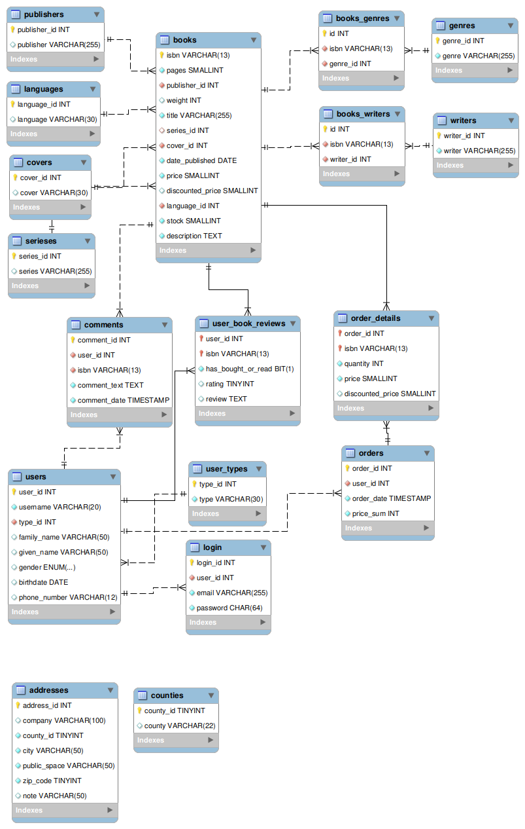

. ábra: EER diagram a `bookstore` adatbázisról

# Felhasználói dokumentáció

## Rendszerkövetelmények

Mivel a program böngészőkben fut, érdemes lehet megnézni, hogy a mai böngészőknek melyek a minimum rendszerkövetelményei. Rendszerint:

* az adott operációs rendszer legújabb verziója
* minimum 2-4 GB RAM
* Pentium 4 vagy újabb processzor

Megjegyzendő, hogy nem szükséges a legújabb operációs rendszert használni, korábbiakra is letölthető és futtatható, viszont támogatást nem élveznek. Ezen túl a minimum követelmények meghaladásával még jobb teljesítmény érhető el a weboldalon.

## Telepítés

A program nem igényel sem letöltést, sem telepítést. A program elérhetővé tehető bármely böngészőből. Azok telepítéséhez segítséget nyújt a gyártók weboldala.

## A program működésének leírása, felhasználói kézikönyv

### Adminisztrátori funkciók

# Tesztelés

Weboldalam fejlesztését dinamikus tesztelési módszerekkel támogattam, ami azt jelenti, hogy a weboldalt folyamatosan, futás közben teszteltem. Ennek kettő fajtája van, a fekete- és a fehérdobozos tesztelés. Előbbiben a kód nem ismert vagy nem átlátható, így csak a bemenetet és a kimenetet ellenőrizzük, az utóbbiban viszont a futási logikát is vizsgáljuk. Ezekhez érdemes és kell is teszteseteket írni. A jó teszteset nagy valószínűséggel egy még felfedetlen hibát mutat ki az alkalmazásban.

Az egyik legátfogóbb tesztelést kívánó része a weboldalamnak az adminisztrátori felület könyveket felvevő és módosító formja volt. Ennek oka a form mérete: 16-féle adatot kell felvinni a könyvről (amelyből csak 4 opcionális). Erről további információ olvasható az adatbázisról szóló szekcióban, és a felhasználói dokumentációban.

Megjegyzendő, hogy nincs hibamentes program, így nem vállalok garanciát a hibamentességre.

# Továbbfejlesztési lehetőségek

* Lehetőség #1
* Lehetőség #2

# Ábrajegyzék

1. ábra: EER diagram a `bookstore` adatbázisról 6